**Направление подготовки 09.03.03 "Прикладная информатика"**

**Профиль: Прикладная информатика в экономике**

Год начала подготовки (по учебному плану): 2019

Образовательный стандарт (ФГОС): № 922 от 19.09.2017

**История**

УК-5 Способен воспринимать межкультурное разнообразие общества в социально-историческом, этическом и философском контекстах

**Задание (тест)**

**ЗАДАНИЕ N 1** *(выберите один вариант ответа)*

1. Категория населения Руси, близкая к рабам, - это **1) Холопы**
2. Холопы

2) рядовичи

3) бояре

4) посадники

**ЗАДАНИЕ N 2** *(выберите один вариант ответа)*

Создание первого письменного свода древнерусских законов связано с именем … **1) Ярослава Мудрого**

1) Ярослава Мудрого

2) Мстислава Великого

3) Владимира Красного Солнышко

4) Олега Вещего

**ЗАДАНИЕ N 3** *(выберите один вариант ответа)*

Крещение Руси привело к ______. **3) укреплению государства**

1) ослаблению государства

2) разобщению восточнославянских племен

3) укреплению государства

4) ослаблению международного авторитета Киевской Руси

**ЗАДАНИЕ N 4***(выберите один вариант ответа)*

Расцвет Киевской Руси произошёл в правление ___________. **4) Ярослава Мудрого**

1) Всеволода Большое Гнездо

2) Андрея Боголюбского

3) Ивана Калиты

4) Ярослава Мудрого

**ЗАДАНИЕ N 5** *(выберите один вариант ответа)*

Народное собрание на Руси в X-XIV вв. называлось ______________. **2) вече**

1) полюдье 2) вече 3) вервь 4) мир

**ЗАДАНИЕ N 6***(выберите один вариант ответа)*

Битва на Чудском озере произошла в ______ году **1) 1242**

1) 1242 2) 1240 3) 1380 4) 1223

**ЗАДАНИЕ N 7***(выберите один вариант ответа)*

Борьба со шведскими и немецкими завоевателями в XIII веке связана с именем........ **3) Александра Невского**

1) Дмитрия Донского

2) Юрия Долгорукова

3) Александра Невского

4) Владимира Мономаха

**ЗАДАНИЕ N 8** *(выберите один вариант ответа)*

Первая встреча русских войск с монголами произошла.... **1) на р.Калке**

1) на р.Калке

2) на Куликовом поле

3) на Чудском озере

4) на р.Угре

**ЗАДАНИЕ N 9***(выберите один вариант ответа)*

Нашествие монгольских войск на Северо-Восточную Русь связано с именем хана... **2) Батыя**

1) Ахмата

2) Батыя

3) Мамая

4) Чингисхана

**ЗАДАНИЕ N 10***(Установление соответствия ответов)*

Установите соответствие между термином, относящимся к истории Киевской Руси, и его определением

|  |  |  |  |
| --- | --- | --- | --- |
| 1) | митрополит | А | наследственное земельное владение |
| **2)** | вотчина | Б | денежный штраф в Древней Руси |
| 3) | вира | В | глава Русской православной церкви |

**1-В 2-А 3-Б**

**Иностранный язык**

УК-4 Способен осуществлять деловую коммуникацию в устной и письменной формах на государственном языке Российской Федерации и иностранном(ых) языке(ах)

**Задание (английский язык)**

Read the text

**Advantages and disadvantages of computers**

Computer is a modern electronic machine, which accepts data, processes them and gives information. We cannot imagine our life without it. We can do research and find a lot of information with the help of it. It’s a device that performs arithmetic operations, such as addition, subtraction, division, multiplication and exponentiation.

Other advantages include typing out a document, a letter or a simple birthday card. We can communicate with our friends online and send them e-mails, pay bills, reserve tickets. With the Internet, we can access any information. Thanks to Wi-Fi we can do it from cafes, hotels, parks and many other public places.

Computers may help you solve problems faster than an ordinary human being can do. With the help of them large amounts of data can be processed quickly. This would help the efficiency of work and its quality. Moreover, it may help your work to be a lot easier. The monotonous and repeated work can be done using computerized methods. At school or university computers help lecturers to give presentations with projectors and whiteboards in order to make their lessons more visually attractive. Teachers publish exercises to complete students online. In banks, computers store information about the money held by the customers and enable staff to carry out financial transactions at high speed. Computers also control cashpoints, which dispense money to customers by the use of a PIN protected card1 which is comfortable in order to pay for goods and services.

Some scientists state that computer makes positive effect on children. By using it, children developself-confidence and self-esteem. As they master computers, children build positive attitude towards4 technology too that will pay dividends for the rest of their life.

Computers are very beneficial for people with certain verbal communication, audio and motor limitations. People can interact with each other using computer and carry out things that they usually could not achieve without it. They can get any information by sitting in our house only with the help of computer.

Moreover a technology called Skype enables users to make calls for free.

It is a patient tutor that allows you to work at your own pace.

Anyway, a coin has both sides. That means: some disadvantages are also here.

Recurrent and prolonged computer use might cause physical health problems like: visual strain, dangerous effects of radiation and posture / skeletal problems.

It destroys your social life and interactions with humans if you do not maintain the balance. Being on a computer too much can lead to anti-social behavior and depression.

In addition, our creativity can decrease when we are too dependent on computer. People become lazy and do not use their own mind. They get used to not reading a book, or researching something at the library... Just a few keystrokes and they have their answer.

Children with access to software that is not age appropriate may be exposed to such harmful control as aggression, strong language and overstimulation from graphics (porno). Besides inappropriate information being accessed computer is also used for crimes like hacking, stealing personal information.

For those who spend a lot of hours in front of computer there is a risk of addiction. Many people don’t care about anything except for the computer. Parents keen on computer spend less time with their children. The most important learning step for children is interaction with others. If they are sitting in front of the screen all day, they do not learn to share, wait their turn or even they don’t know something as simple as manners. Children need to be in contact with other children, adults and animals.

*Tasks for the text:*

**1. Put the necessary word into the sentence:**

1) We can find a lot of… **information**.. with the help of it.

2) It makes positive… **effect**.. on children.

3) Computers are very … **beneficial**.. for children with certain limitations.

4) … **recurrent and prologued**. computer use might cause physical health problems.

5) It may help you solve problems faster than … **ordinary human**.. can do.

6) When we are too … **dependent** ..to computer our creativity can decrease.

7) Computer is also used for … **crimes**.. like hacking, stealing personal information.

8) Interaction with others is the most important learning … **step**.. for children.

**Задание (немецкий язык)**

Ответьте на вопросы:

1. Что такое три основные формы глагола? Приведите примеры трех основных форм наиболее употребительных немецких глаголов.

2. Какие чередования корневого гласного есть в немецком языке?

3. Чем отличается образование перфекта от плюсквамперфекта?

**Задание (французский язык)**

Переведите текст

**Les principaux partis politiques.**

La France est un pays qui a plusieurs partis politiques.La bourgeoisie française est toujours prête à créer de nouveaux partis ou mouvements politiques, mais la plupart des partis bourgeois ne se distinguent pas beaucoup entre eux. En plus ce système de «multipartisme», historiquement établi dans le pays, permet à la bourgeoisie française de diviser le mouvement ouvrier et le mouvement démocratique.

Cette apparence de «diversité» de programmes et de tendences politiques fait croire aux électeures qu’il y a un choix entre les candidats. La politique gouvernamentale ne subit pas de changement radicaux envers le peuple français puisque les présentants de tous les partis bourgeois poursuivent toujours la même politique, celle de la défence du capitalisme.

Ainsi il y a en France plusieurs disaines de partis et de formations politiques differérentes. Mais il y a quelques-uns qui sont plus stables et influents.

**Математика**

УК-1 Способен осуществлять поиск, критический анализ и синтез информации, применять системный подход для решения поставленных задач;

ОПК-1 Способен применять естественнонаучные и общеинженерные знания, методы математического анализа и моделирования, теоретического и экспериментального исследования в профессиональной деятельности;

ОПК-6 Способен анализировать и разрабатывать организационно-технические и экономические процессы с применением методов системного анализа и математического моделирования

1. Решите систему линейных уравнений, используя любой известный Вам метод решения СЛАУ. 
2. Вычислите предел функции:



1. Найдите производную *y*′(*х*) функции:



1. Вычислите неопределенный интеграл:



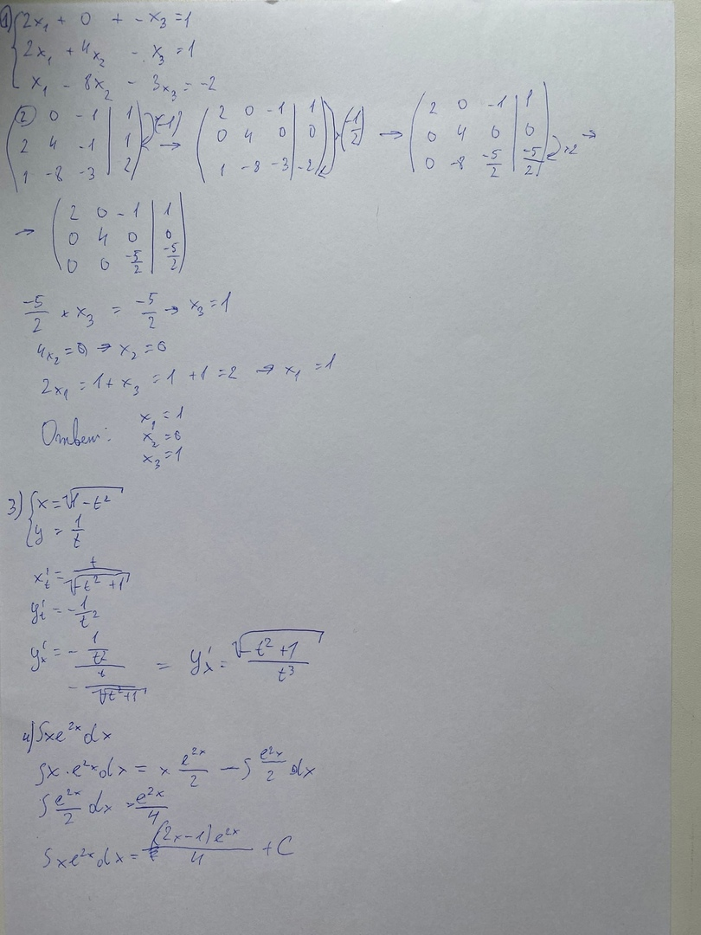

**Информатика и программирование**

ОПК-2 Способен использовать современные информационные технологии и программные средства, в том числе отечественного производства, при решении задач профессиональной деятельности;

ОПК-3 Способен решать стандартные задачи профессиональной деятельности на основе информационной и библиографической культуры с применением информационно-коммуникационных технологий и с учетом основных требований информационной безопасности;

ОПК-4 Способен участвовать в разработке стандартов, норм и правил, а также технической документации, связанной с профессиональной деятельностью;

ОПК-5 Способен инсталлировать программное и аппаратное обеспечение для информационных и автоматизированных систем;

ОПК-7 Способен разрабатывать алгоритмы и программы, пригодные для практического применения;

ПК-1 Способность проводить обследование организаций, выявлять информационные потребности пользователей, формировать требования к информационной системе;

ПК-2 Готовность участвовать в проектах по разработке и адаптации прикладных программных продуктов, бизнес-ориентированных информационных систем;

ПК-8 Способность проводить тестирование компонентов программного обеспечения ИС и работоспособности программного обеспечения

**Написать программы для решения следующих задач:**

1. Ввести два числа с клавиатуры и найти их частное. Предусмотреть защиту от деления на ноль.

var

x,y:integer;

z:real;

begin

writeln('Vvedite pervoe chislo'); readln(x);

writeln('Vvedite vtoroe chislo'); readln(y);

if y=0 then

writeln('Vtoroe chislo - 0, delenie nevozmogno')

else

begin

z:=x/y;

writeln(z);

end;

end.

1. Подсчитать и вывести сумму чисел от 1 до N, где N задает пользователь.

var

n,s,i:integer;

begin

readln(n);

s:=0;

for i:= 1 to n do

s:= s + i;

writeln(s);

end.

3. Вывести первые десять чисел, кратных N, где N задает пользователь.

var a,b,i,k:integer;

begin

b=10;

write('Введите число для проверки делимости N=');

read(a);

writeln('Числа, кратные ',N);

k:=0;

for i:=b to c do

if i mod a=0 then

begin

k:=1;

write(i,' ');

end;

if k=0 then write('Таких чисел нет')

end.